
LIGURIA ALASSIO
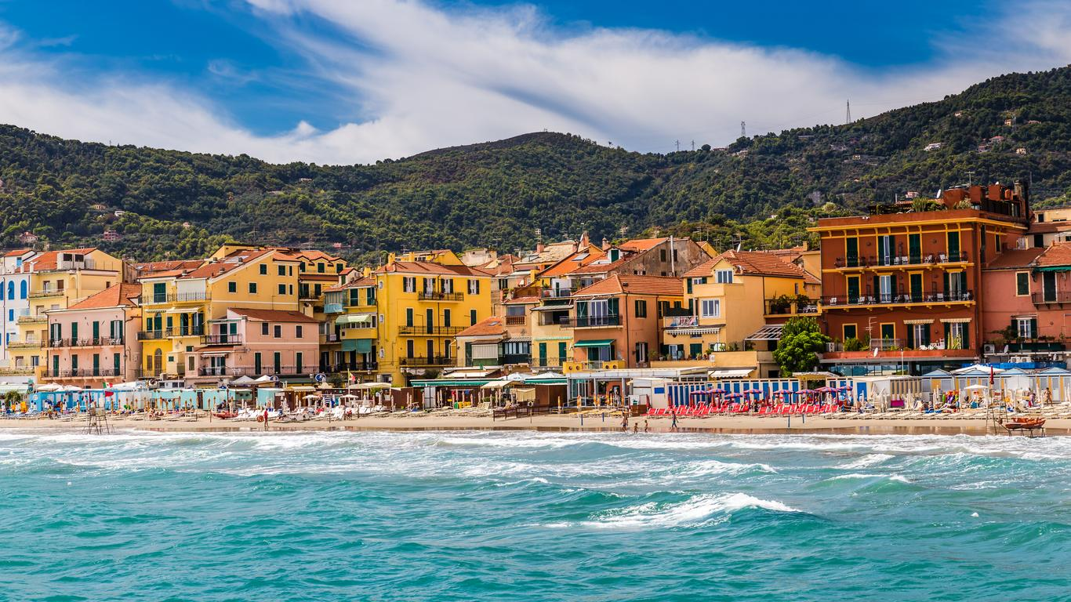

Hotel CURTIS CENTRALE ***
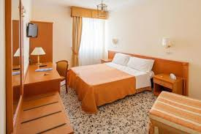
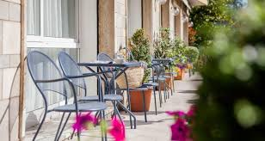
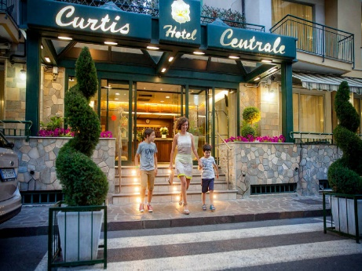
Si trova in posizione centrale ma tranquilla a soli 50 metri dal mare. L’hotel è gestito con molta professionalità dai titolari. Il ristorante è rinomato per l’eccellente cucina, ben curata e genuina ed il servizio accurato. È dotato di ampie sale di soggiorno, sala da pranzo e bar, tutte climatizzate, per una piacevole e rilassante vacanza. Le camere sono situate al piano della hall ed al primo piano. Sono confortevoli e funzionali, dotate di servizi privati con phon, aria condizionata (a pagamento) TV a colori e telefono diretto. L’affabilità e la disponibilità dei proprietari e del personale contribuiscono a rendere più gradevole e serena la vacanza. Nelle immediate vicinanze troviamo tutti i servizi accessori che garantiscono un soggiorno tranquillo: giornali, tabaccaio, farmacia, diversi locali pubblici. L’hotel è privo di ascensore
La descrizione di alcuni servizi potrebbe variare a causa della normativa per la sicurezza e la tranquillità dei clienti

Periodo: 8 -15 Aprile 2023

Quota per persona in camera doppia: € 645,00

Camere singole su richiesta (135,00)

Riduzione Viaggio Con auto propria Euro 50.00 a persona

Riduzione terzo Letto – 35,00 - supplemento Camera con Balcone Euro 60.00

La quota comprende: viaggio in bus GT con partenza da Sesto San Giovanni (calcolata sulla base di minimo 35 partecipanti paganti); sistemazione in camera doppia con servizi privati; drink di benvenuto; trattamento di pensione completa dal pranzo del primo giorno a quello dell'ultimo (colazione a buffet continentale con aggiunta di brioche e/o torte, succo di frutta, yogurt – menù con scelta con buffet di insalate/verdure sia a pranzo che a cena – antipasto tre volte a settimana); bevande ai pasti (1/4 di vino + 1/2 di acqua minerale); 1 serata tipica ligure; 1 serata arrivederci; assicurazione medico bagaglio compresa pandemia
La quota non comprende: assicurazione annullamento viaggio facoltativa da richiedere obbligatoriamente al momento della prenotazione (€ 35,00 per persona), eventuali tasse di soggiorno da pagare direttamente in loco; bevande oltre quelle indicate, facchinaggi; mance e spese extra di carattere personale, tutto quanto non espressamente indicato alla voce “La quota comprende”.

Organizzazione tecnica: I viaggi di Job srl – Via Melchiorre Gioia 72, 20125 Milano
Prenotazioni presso Etsi Aps Sede di Novara Via dei Caccia 7/B - Tel. 0321/6751054-6751042 - Fax 0321-6751041 mail: etsi@cislnovara.it www.etsinovara.it

